1 São José dos campos na série histórica apresenta uma forte queda, tanto nas exportações quanto nas importações. Atualmente está em ascensão com um crescimento entre os anos de 2020 a 2022.

1. Os principais setores exportadores no ano de 2022 são os aeroespaciais e os automotivos, que correspondem a 73 % das exportações do município totalizando U$1,934 bilhões.
2. Os principias setores importação no ano de 2022 são de produtos orgânicos e inorgânicos, sangue humano, aeroespacial e automotivo, totalizando U$1,015 bilhões.

Exportações ano 2021 – U$ 2,3 bilhões

Exportações ano 2022 – U$ 2,7 bilhões

Importações ano 2021- U$ 2,0 bilhões

Importações ano 2022- U$ 2,7 bilhões

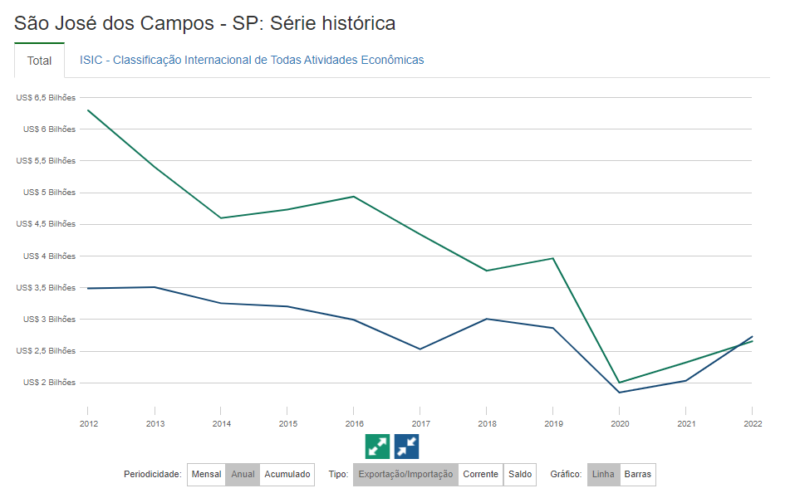

2 Jacareí, na série histórica apresenta um crescimento constante nas importações, já nas exportações apresenta uma queda durante os anos de 2018 a 2021 em com uma leve retomada no ano de 2022.

1. Os principais setores exportadores no ano de 2022 são os setores químicos e de celulose correspondem 62,2% das exportações do município totalizando 388,9 milhões U$.
2. No município há uma grande necessidade de importação de produtos químicos, adubos e fertilizantes de diversos seguimentos. O município totalizou 678 milhões U$ no ano de 2022.

Exportações ano 2021 – U$ 545 milhões

Exportações ano 2022 – U$ 624 milhões

Importações ano 2021- U$ 650 milhões

Importações ano 2022- U$ 678 milhões

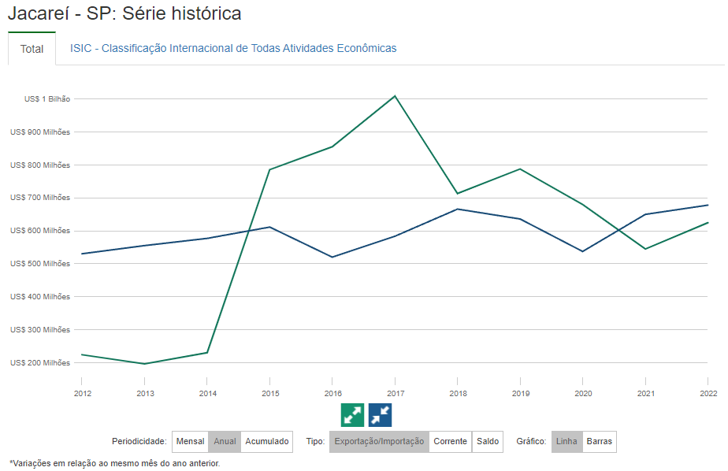

3 Taubaté, na série histórica o município apresentou quedas tanto no setor de importação quanto o de exportação, com uma leve retomada do crescimento no ano 2021 a 2022.

1. Os principal setor exportador no ano de 2022 do município é o setor automotivo correspondem 62,2%, totalizando U$324,1 milhões.
2. Os principais setores de importação no ano de 2022 do município são os setores aeroespacial com 33% e o setor automotivo com 19,9%, totalizando U$ 546,8 milhões U$.

Exportações ano 2021 – U$ 481 milhões

Exportações ano 2022 – U$ 524 milhões

Importações ano 2021- U$ 991 milhões

Importações ano 2022- U$ 1,042 bilhão

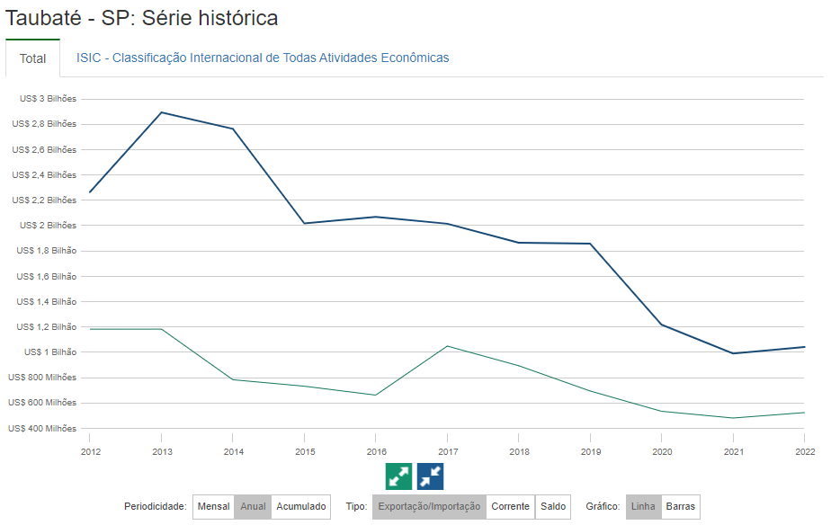

4 Pindamonhangaba, na série histórica o município apresenta um forte crescimento nas exportações, e se manteve constante nas importações.

1. Os principais setores de exportação no ano de 2022 foram o setor metalúrgico e Petroleiro correspondem a 90% totalizando U$172,26 bilhões.
2. O principal setor de importação é o metalúrgico corresponde há 60,4 % totalizando U$ 314 ,5 milhões.

Exportações ano 2021 – U$ 906 milhões

Exportações ano 2022 – U$ 1,74 bilhão

Importações ano 2021- U$ 362 milhões

Importações ano 2022- U$ 539 milhões

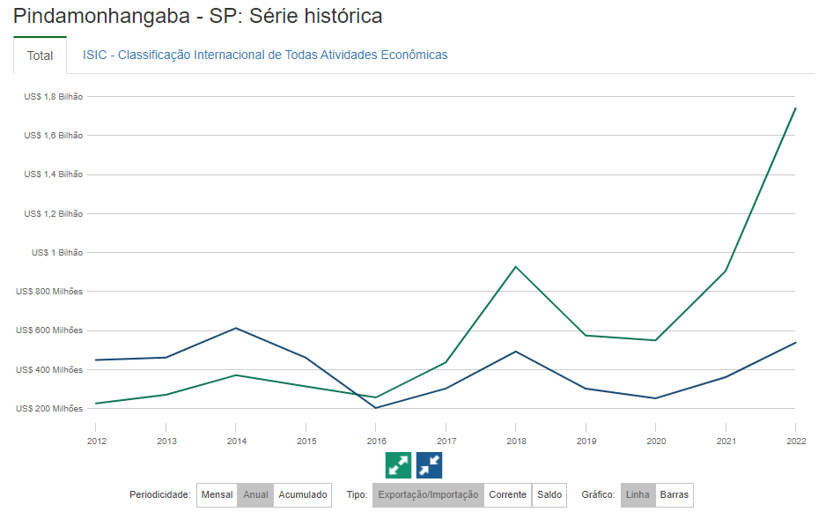

Guaratinguetá na série histórica o município apresenta um forte crescimento nas importações e um leve crescimento nas exportações de 2020 a 2022.

1. O principal setor de exportação no ano de 2022 foi o setor químico, que corresponde a 70,6 % totalizando U$ 259,9 milhões.
2. O principal setor de importação foi o químico, que corresponde 56,5 % totalizando U$ 873 milhões.

Exportações ano 2021 – U$ 336 milhões

Exportações ano 2022 – U$ 367 milhões

Importações ano 2021- U$ 1,24 bilhão

Importações ano 2022- U$ 1,54 bilhão

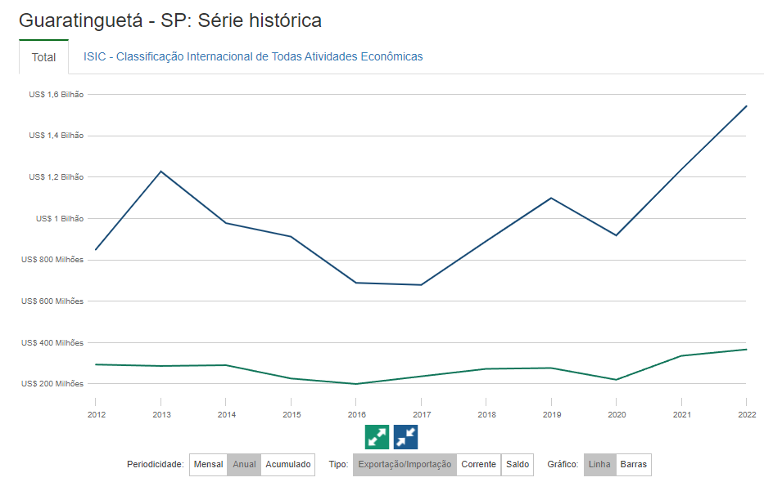

Caçapava no ano de 2022 apresentou os seguintes resultados:

1. Os principais setores de exportação no ano de 2022 foram os setores vidreiro e alimentícios que correspondem a 57,7% totalizando U$ 60,84 milhões.
2. Os principais setores de importação no ano de 2022 foram alimentícios e automotivo que correspondem a 42% totalizando U$ 64,6 milhões.

Lorena no ano de 2022 apresentou os seguintes resultados:

1. Os principais setores de exportação no ano de 2022 foram metalúrgico, componentes elétricos (fios e cabos) e Plásticos correspondem a 60% totalizando U$ 97 milhões.
2. Os principais setores de importação foram metalúrgico e petroleiro que correspondem a 43% totalizando U$ 19,606 milhões.

Cruzeiro no ano de 2022 apresentou os seguintes resultados:

1. Os principais setores de exportação no ano de 2022 foram automotivo e celulose (madeireiro) correspondem a 63,3 % totalizando U$ 62,01 milhões.
2. Os principais setores de importação foram farmacêutico e automotivo que correspondem a 62% totalizando U$ 31,499 milhões.